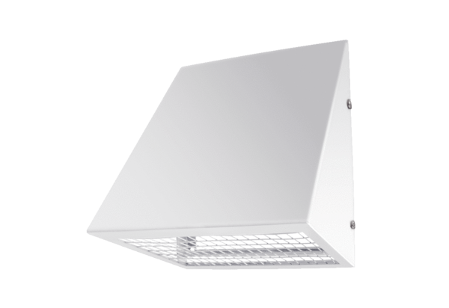Beszívott levegő fali csonkok KW-AL 20WCsomagolási egység: 1 darabVálaszték: K
Termékszám: 0152.0082Gyártó: MAICO

